ATIVIDADE DE LÍNGUA PORTUGUESA
Escola Internacional
ETAPA: 1ª ETAPA

NOME:______________________________________________________
______/_____/_____
3 º ANO ENSINO FUNDAMENTAL I
PROFESSORA: FERNANDA

O casamento de Dona Baratinha
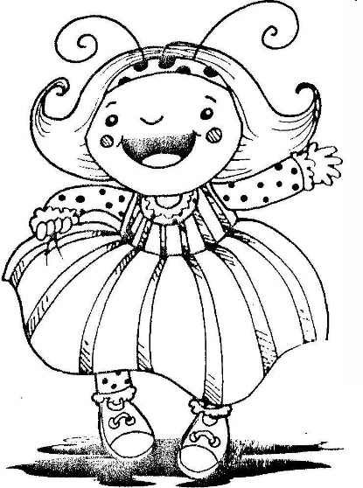
Existia, há muitos séculos, uma aldeia que era o reino dos bichos. Lá, só podiam se casar as donzelas que tivessem um dote.
Uma baratinha passeava pelas ruas e encontrou muitos pedacinhos de ouro na calçada. Rapidamente, voltou para casa e, apanhando uma sacola, correu a enchê-la. Muito feliz, Dona Baratinha ficava horas na janela, esperando receber a visita de algum pretendente. Tinha esperanças, pois, afinal, possuía um bom dote. Um coelho, impressionado com a baratinha tão bem arrumada e elegante, perguntou:
– Dona Baratinha, quer se casar comigo?
– Não, respondeu ela, você não para em casa e salta demais.
Uma cabra espalhou a notícia e, logo, uma fila de pretendentes se formou à frente da casa da baratinha. Mas a baratinha achava defeitos em todos e eles eram rejeitados.
Um dia, apresentou-se um ratinho muito simpático que foi aceito, porque ficava muito em casa e à noite somente guinchava baixinho.
O casamento foi marcado e, logo, todos os bichos ficaram sabendo e se preparavam para a festa. No dia de núpcias, o ratinho viu uma grande panela onde a feijoada estava sendo cozida e sentiu o cheiro de toucinho. O guloso caiu dentro da panela e, se não fosse a colher de pau onde se agarrou para voltar à borda, teria ficado no meio do feijão. Indignada, Dona Baratinha desistiu do casamento com o rato.
Dona Baratinha parou de procurar um noivo e, passado algum tempo, conheceu o senhor Barata. Apaixonados, eles descobriram que tinham muitas coisas parecidas e resolveram se casar. A festa, desta vez, não teve nenhuma surpresa desagradável. Eles se casaram e tiveram muitos filhos, vivendo felizes para sempre.
HONORINO, Ângelo Demarchi . Coleção Quatro Estações. S.P. Cia de Livros – Inverno.

------------------------------------------------------------------------------------------------------------------------
1) Leia as frases e reescreva-as, substituindo a palavra grifada por seu sinônimo (mesmo sentido)
a) O reino dos bichos era uma aldeia.
------------------------------------------------------------------------------------------------------------------------
b) No reino dos bichos, só podiam se casar as donzelas que tivessem um dote.
------------------------------------------------------------------------------------------------------------------------
c) No dia de núpcias, o ratinho sofreu um acidente.

------------------------------------------------------------------------------------------------------------------------

2) Numere os parágrafos do texto. O texto tem ____ parágrafos.

3) No caderno, responda às perguntas de maneira completa.

a) Como a baratinha conseguiu seu dote para se casar?
------------------------------------------------------------------------------------------------------------------------
b) Explique qual foi a primeira ação da baratinha ao “ganhar” o dote.
------------------------------------------------------------------------------------------------------------------------
c) A baratinha não gostou de nenhum de seus pretendentes. Explique o porquê.
------------------------------------------------------------------------------------------------------------------------

d) Escreva quais são as características do ratinho que impressionaram a baratinha.
------------------------------------------------------------------------------------------------------------------------
e) O casamento da baratinha com o ratinho não aconteceu. Por quê?
------------------------------------------------------------------------------------------------------------------------
f) Com quem a baratinha se casou? Por que ele foi o escolhido?
________________________________________________________________________

4 – Escreva um final diferente para essa história.
________________________________________________________________________

5 – Volte ao texto e encontre três palavras escritas com a letra M antes de P ou B e escreva-as em seu caderno.
________________________________________________________________________

6 – Ilustre, em seu caderno, a parte da história que você mais gostou.

________________________________________________________________________

Fique em casa e estude todos os dias!
Fernanda

